«Играем вместе»
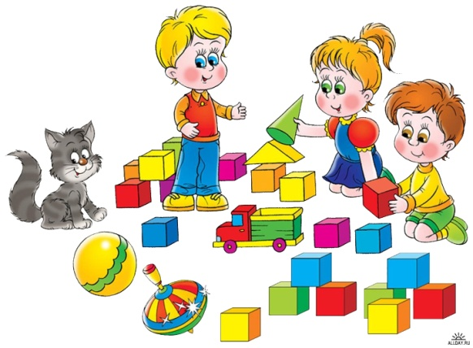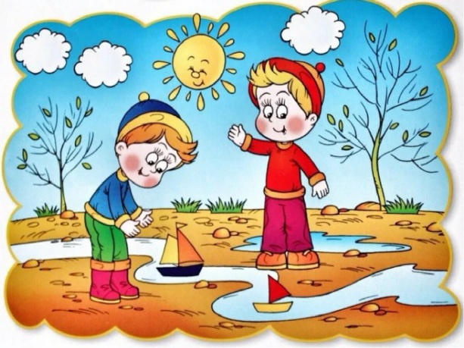
20.04.2020
Образовательная область: Развитие речи
Тема: Чтение русской народной сказки «Как Весна Зиму поборола»
Цель: Знакомство детей с русской народной сказкой «Как Весна Зиму поборола»

Задачи:
- Расширять представление детей о весне.
- Обогащать активный и пассивный словарь детей.
Русская народная сказка «Как Весна Зиму поборола»
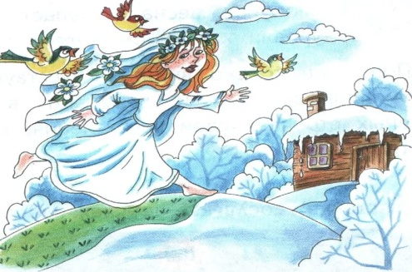
Жила-была в одном селе Машенька. Сидела она под окном с берёзовым веретеном, пряла белый ленок и приговаривала:
— Когда Весна придёт, когда талица ударится и с гор снега скатятся, а по лужкам разольётся вода, напеку тогда я куликов да жаворонков и с подружками Весну пойду встречать, в село погостить кликать-звать.
Ждёт Маша Весну тёплую, добрую, а той не видать, не слыхать. Зима-то и не уходит, всё Морозы куёт; надокучила она всем, холодная, студёная, руки, ноги познобила, холод-стужу напустила. Что тут делать? Беда!
Надумала Маша идти Весну искать. Собралась и пошла. Пришла она в поле, села на взгорочек и зовёт Солнце:
Солнышко, Солнышко,
Красное вёдрышко,
Выгляни из-за горы,
Выгляни до вешней поры!
Выглянуло Солнце из-за горы, Маша и спрашивает:
— Видело ли ты, Солнышко, красную Весну, встретило ли свою сестру?
Солнце говорит:
— Не встретило я Весну, а видело старую Зиму. Видело, как она, лютая, от Весны ушла, от красной бежала, в мешке стужу несла, холод на землю трясла. Сама оступилась, под гору покатилась. Да вот в ваших краях пристоялась, не хочет уходить. А Весна про то и не знает. Иди, красная девица, за мной, как увидишь перед собой лес зелен весь, там и ищи Весну. Зови её в свои края.
Пошла Маша искать Весну. Куда Солнце катится по синему небу, туда и она идёт. Долго шла. Вдруг предстал перед ней лес зелен весь. Ходила ходила Маша по лесу, совсем заблудилась. Лесовые комарочки ей плечики искусали, сучки-крючки бока протолкали, соловьи уши пропели, дождевые капели голову смочили. Только присела Маша на пенёк отдохнуть, как видит — летит лебедь белая, приметливая, снизу крылья серебряные, поверху позолоченные. Летит и распускает по земле пух да перья для всякого зелья. Та лебедь была — Весна. Выпускает Весна по лугам траву шелковую, расстилает росу жемчужную, сливает мелкие ручейки в быстрые речки. Стала тут Маша Весну кликать-звать, рассказывать:
— Ой, Весна-Весна, добрая матушка! Ты иди в наши края, прогони Зиму лютую. Старая Зима не уходит, всё Морозы куёт, холод-стужу напускает.
Услышала Весна Машин голос. Взяла золотые ключи и пошла замыкать Зиму лютую.
А Зима не уходит, Морозы куёт да посылает их наперёд Весны заслоны сколотить, сугробы намести. А Весна летит, где крылом серебряным махнёт — там и заслон сметёт, другим махнёт — и сугробы тают. Морозы-то от Весны и бегут. Обозлилась Зима, посылает Метель да Вьюгу повыхлестать Весне глаза. А Весна махнула золотым крылом, тут и Солнышко выглянуло, пригрело. Метель с Вьюгой от тепла да света водяной порошей изошли. Выбилась из сил старая Зима, побежала далеко-далеко за высокие горы, спряталась в ледяные норы. Там её Весна и замкнула ключом.
Так-то Весна Зиму поборола!
Вернулась Маша в родное село. А там уже молодая царица Весна побывала. Принесла год тёплый, хлебородный.

Образовательная область: Рисование
Тема: Нарисуй картину к сказке «Как Весна Зиму поборола»
Цель: Развивать у детей стремление поделиться своими впечатлениями посредством рисунка.
Задачи:
- Закреплять умение располагать изображение на плоскости листа;
- Побуждать детей к самостоятельности, творчеству;
- Закреплять навыки и умения, приобретенные ранее.
Давай мы с тобой нарисуем весну? А потом устроим выставку наших картин.
Прежде чем приступить к работе, давайте согреем наши пальчики.
Солнышко, солнышко
Погуляй у речки (шевелят пальцами обеих рук)
Солнышко, солнышко
Разбросай колечки (быстро сжимают и разжимают кулачки)
Мы колечки соберём
Золочёные возьмём (хватательные движения щепотью)
Покатаем, поваляем (трут ладонь о ладонь)
И назад тебе вернём (подымают руки вверх, раздвинув пальцы)
Детей среднего дошкольного возраста можно знакомить с более сложными техниками рисования:
- Оттиск печатками от картофеля;
- Тампонирование;
- Свеча и акварель;
- Печать по трафарету;
- Рисование пластилином;
- Набрызг;
Образец изображения.
1.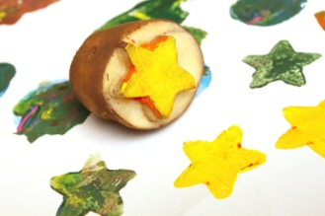 2. 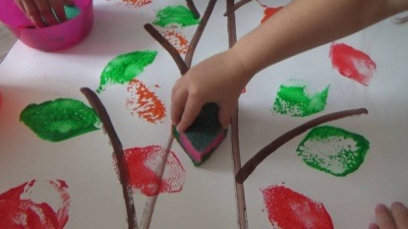 3. 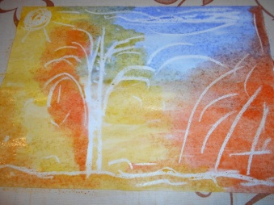
4.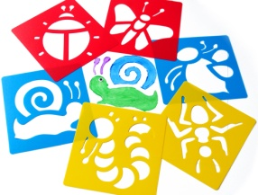 5. 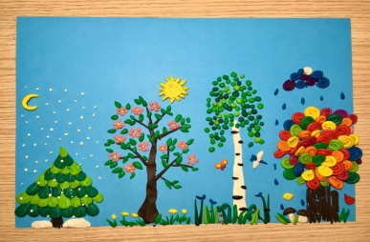 6. 